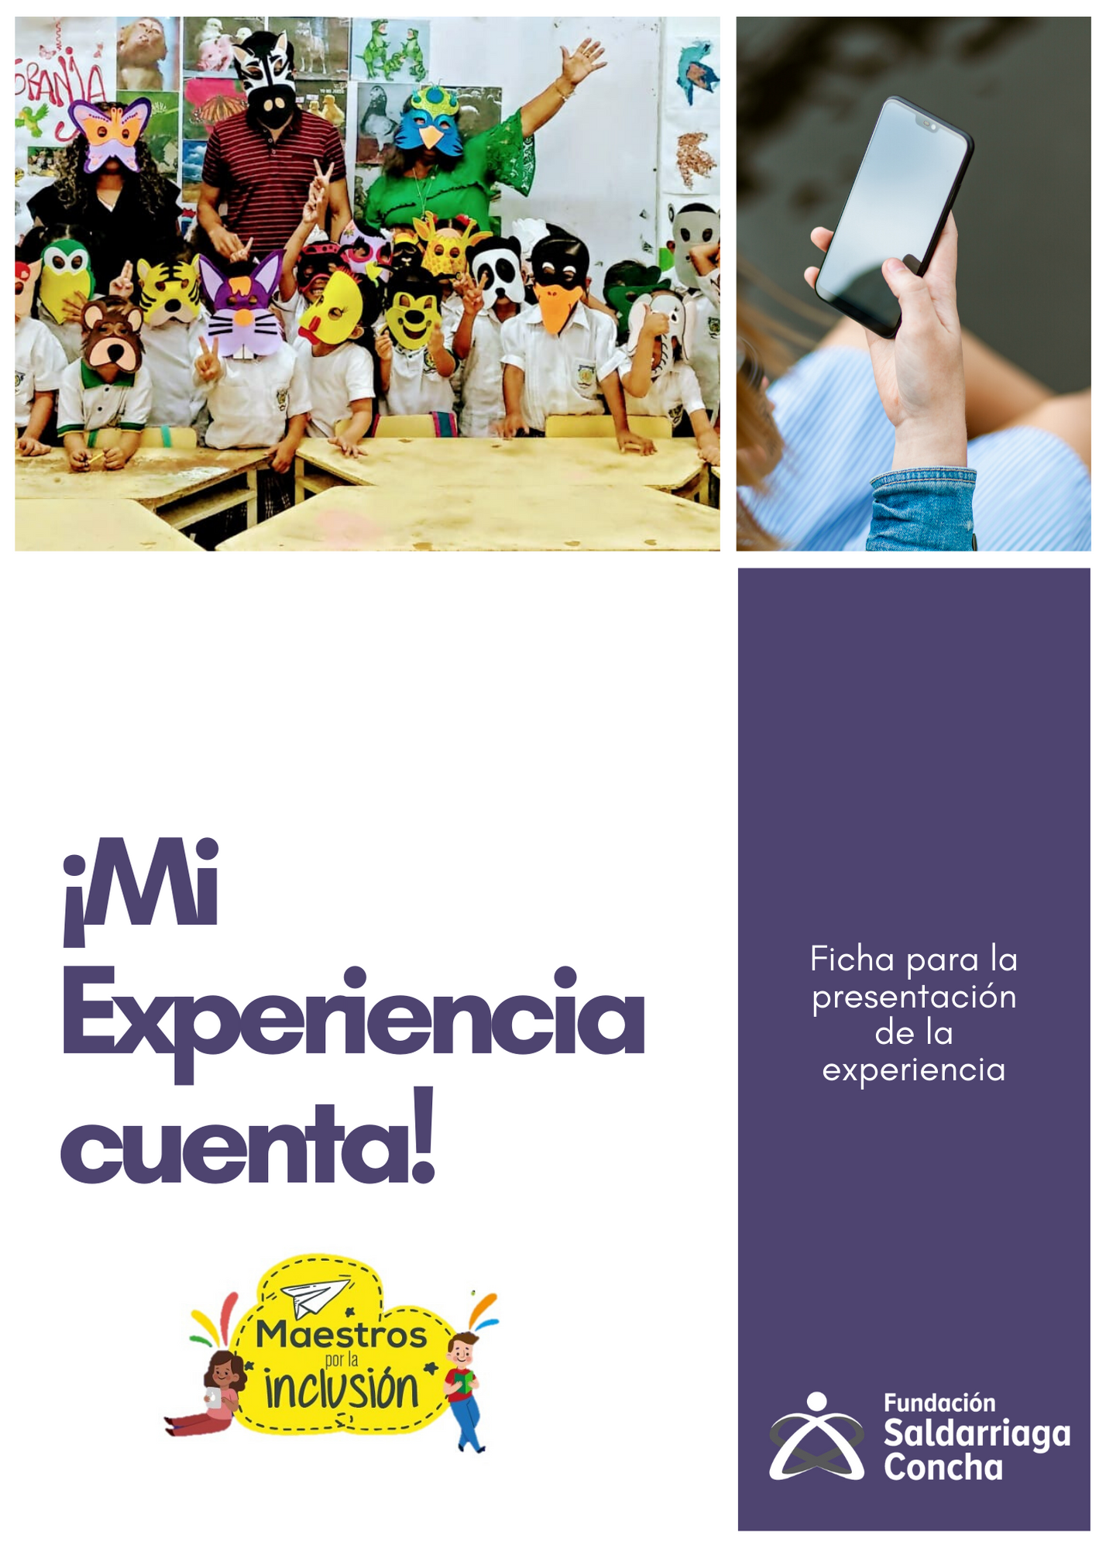

**Fundación Saldarriaga Concha**

**Ficha para la presentación de la experiencia**

**¡Mi experiencia cuenta!**

En cumplimiento de la Ley 1581 DE 2012 de Protección de Datos Personales, yo identificado como consta en este formulario de registro electrónico, obrando en mi propio nombre, certifico que actuando de forma libre, autónoma y voluntaria y sin derecho o expectativa de compensación o remuneración de compensación o remuneración alguna, ni hoy ni en el futuro, autorizo a la FUNDACIÓN SALDARRIAGA CONCHA, para utilizar los datos personales que he compartido, a tomar mis imágenes, o mi voz, al igual que cualquier declaración o extractos de una declaración ofrecida por mí, para ser usadas en las acciones requeridas por la FUNDACIÓN SALDARRIAGA CONCHA sin ninguna finalidad comercial, en publicaciones u otras actividades en internet o medios de difusión. La presente autorización se otorga a perpetuidad, sin requerir de mi previa aprobación.

En caso de requerir acceder, rectificar o solicitar la supresión de los datos personales que he proporcionado, podré realizar la solicitud al siguiente correo electrónico [protecciondedatos@saldarriagaconcha.org](mailto:protecciondedatos@saldarriagaconcha.org) o a la siguiente dirección de correspondencia Carrera 11 # 94 – 02, Oficina 502, Bogotá D.C., para mayor información de nuestras política de protección de datos  [www.saldarriagaconcha.org](http://www.saldarriagaconcha.org/)

Por favor lea con atención las bases de la convocatoria antes de diligenciar la presente ficha. ¡Gracias!

|  |  |
| --- | --- |
| **I. Datos del maestro que lidera la experiencia** | |
| **Nombres y apellidos** |  |
| **Establecimiento educativo** |  |
| **Departamento** |  |
| **Distrito/Municipio** |  |
| **Correo electrónico** |  |
| **Teléfono** |  |
| **Celular** |  |
| **Cargo (señale con una x)** | |
| Directivo docente |  |
| Docente de aula |  |
| Docente de apoyo |  |
| Orientador escolar |  |
| Tutor Líder de Educación Inicial |  |
| Otro, especifique |  |
| **Breve descripción de su perfil** (En máximo 120 palabras señale nivel de estudios, áreas de interés, trayectoria profesional) |  |

|  |  |
| --- | --- |
| **II. Experiencia** | |
| **Nombre de la experiencia** |  |
| **Objetivo de la experiencia** |  |
| **Nivel educativo o grado(s) en el que se desarrolla la experiencia (puede señalar varias opciones y explicitar el o los grados)** | |
| Educación inicial |  |
| Preescolar |  |
| **Primaria**  Primero  Segundo  Tercero  Cuarto  Quinto |  |
| **Secundaria**  Sexto  Séptimo  Octavo  Noveno |  |
| **Media**  Décimo  Once |  |
| Programa de Formación Complementaria |  |
| Comunidad educativa |  |
| **Tipo de oferta educativa en la que se desarrolla la experiencia** | |
| General |  |
| Bilingüe bicultural |  |
| Hospitalaria – domiciliaria |  |
| Adultos |  |
| **Por favor indique las áreas en las que se desarrolla la experiencia** | |
| * Ciencias naturales y educación ambiental * Ciencias sociales, historia, geografía y constitución política y democracia * Educación artística y cultural * Educación ética y en valores humanos * Educación física, recreación y deporte * Educación religiosa * Humanidades (lengua española e idiomas extranjeros) * Matemáticas * Tecnología * Otros, especifique |  |

|  |
| --- |
| **III. Descripción de la experiencia** |
| **Situación inicial**  En 500 palabras máximo o media cuartilla, describa la situación inicial de la experiencia teniendo en cuenta las siguientes preguntas para orientar su respuesta:   1. ¿Cuál fue la situación o problema que dio origen a la experiencia? 2. ¿Dónde y cuándo empezó? 3. ¿Quiénes participaron en la planeación de la experiencia? 4. ¿Qué fundamentos pedagógicos, conceptuales y metodológicos se tuvieron en cuenta para el desarrollo de la experiencia? |
|  |
| **Desarrollo de la experiencia**  En 500 palabras máximo o media cuartilla, describa la experiencia teniendo en cuenta las siguientes preguntas para orientar su respuesta:   1. ¿En qué consiste la experiencia? 2. ¿Cuáles son los aliados institucionales para la implementación de la experiencia? (organizaciones no gubernamentales, entidades del orden local, organizaciones comunitarias, entre otras) 3. ¿Cómo ha participado la familia, la comunidad educativa en el desarrollo de la experiencia? ¿Cuál es el rol de los estudiantes? 4. ¿Cuál es el aporte al proceso de enseñanza y aprendizaje en el marco de la educación inclusiva? 5. ¿Cuáles son los principales logros de la experiencia? 6. ¿Cómo ha realizado la evaluación y seguimiento de la experiencia? 7. ¿Cuáles son las motivaciones para continuar con la experiencia? |
|  |
| **Aspectos que quiera agregar (máximo 100 palabras)** |
|  |
| **Evidencias**  ¿Cuenta con recursos (fotográficos, filmaciones, grabaciones u otros) para mostrar en qué consiste la experiencia? *Por favor incluya el enlace de su video u otro tipo de material* |
|  |
| **Fuentes bibliográficas que respaldan la experiencia** |
|  |